INFORME AVANCE PROYECTO DISEÑO E IMPLEMENTACIÓN DE UNA PLATAFORMA WEB INTELIGENTE PARA LA GESTIÓN Y CLASIFICACIÓN AUTOMÁTICA DE PROYECTOS DE GRADO

Cristhian Eduardo Vargas Suarez
Modalidad: Investigación Desarrollo
Trabajo de grado presentado como requisito para optar al título de
Tecnólogo en Gestión de Redes y Sistemas Teleinformáticas
Director: Elkin Eduardo Rojas
Programa de Tecnología en Gestión de Redes y Sistemas Teleinformáticas
Instituto Superior de Educación Rural – ISER
Pamplona, Norte de Santander
2026

Objetivos.

Objetivo General

Diseñar e implementar una plataforma web para la gestión integral de los trabajos de grado del Instituto Superior de Educación Rural (ISER), mediante el uso de una arquitectura web moderna y el uso de herramientas de inteligencia artificial (IA) con el fin de mejorar los procesos de seguimiento, evaluación y análisis académico mejorando la trazabilidad y toma de decisiones.

Objetivos Específicos

En estos objetivos específicos se estructura el funcionamiento de las fases del desarrollo del sistema, abarcando desde el diseño, desarrollo e implementación de la plataforma.

- Diseñar la arquitectura del sistema, definiendo la estructura de la plataforma web, así como seleccionar las tecnologías a utilizar para su desarrollo, incluyendo Herramientas para el backend, frontend, gestión de base de datos, integración mediante APIs, la definición de módulos, funcionalidades y los roles de los usuarios que conformaran el sistema.
- Desarrollar la plataforma web, incluyendo el diseño de la base de datos, la implantación del backend, el desarrollo del frontend y la integración de los componentes del sistema.
- Implementar las funcionalidades complementarias, integrar las herramientas de inteligencia artificial (IA) del análisis automatizado de los proyectos de grado, y el desarrollar las pruebas funcionales del sistema, junto con los ajustes, con el fin del despliegue de prueba de la plataforma y preparar la entrega final.

Avances de los Objetivos.

Objetivo 1: Formular y estructurar la propuesta del proyecto y el diseño inicial de la plataforma.

Durante las semanas 3 a la 7 se llevó a cabo la fase de formulación del proyecto. En este periodo se redactó, revisó y corrigió la propuesta del trabajo de grado. Paralelamente, se realizó el diseño inicial de la arquitectura del sistema, se definieron los principales módulos que lo conformarían y se elaboró la planificación técnica del desarrollo.

Actividades realizadas:
- Redacción de la propuesta del proyecto
- Revisión y ajustes de la propuesta
- Corrección final de la propuesta (En espera de aprobación se marca como 50% completo = 10)
- Diseño de la arquitectura del sistema
- Definición de módulos y funcionalidades
- Planificación técnica del desarrollo

Porcentaje del cumplimiento:
Actividad | %
Redacción de la propuesta | 30
Revisión y ajustes | 20
Corrección final + arquitectura | 10
Definición de módulos | 15
Planificación técnica | 15
TOTAL | 90
Evidencias:
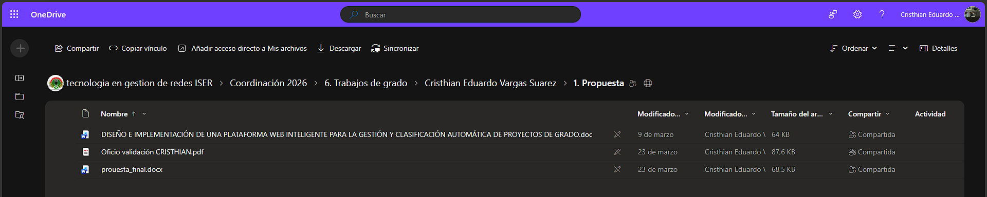
Fig. 1. Captura de pantalla de la redacción y corrección de la propuesta

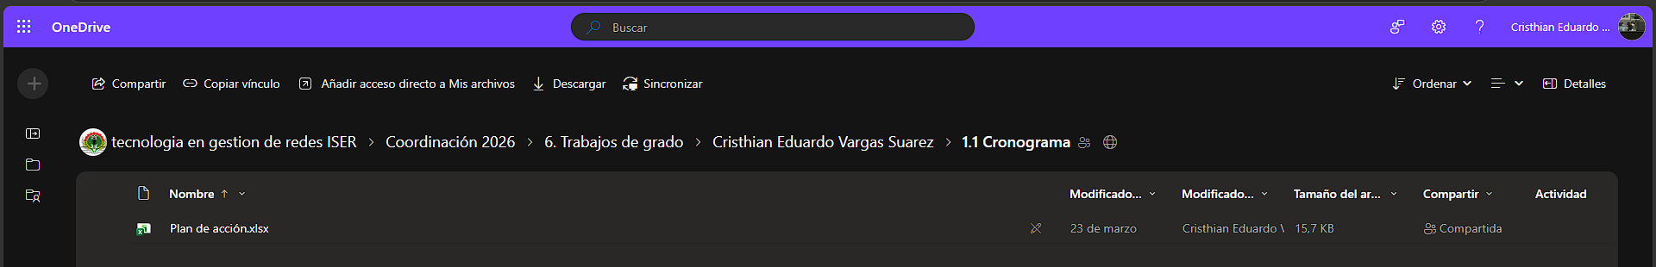
Fig. 2. Captura de pantalla del plan de acción

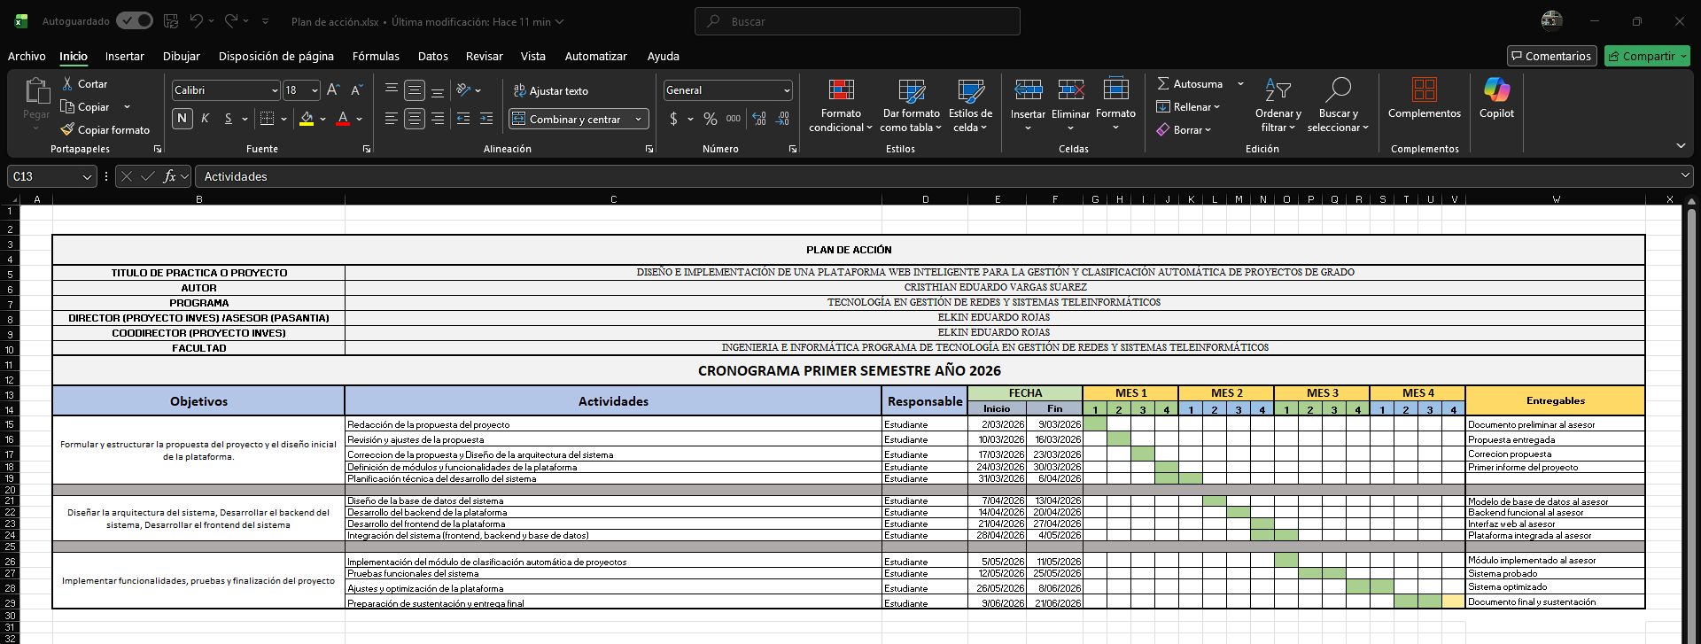
Fig. 3. Captura de pantalla del cronograma del plan de acción

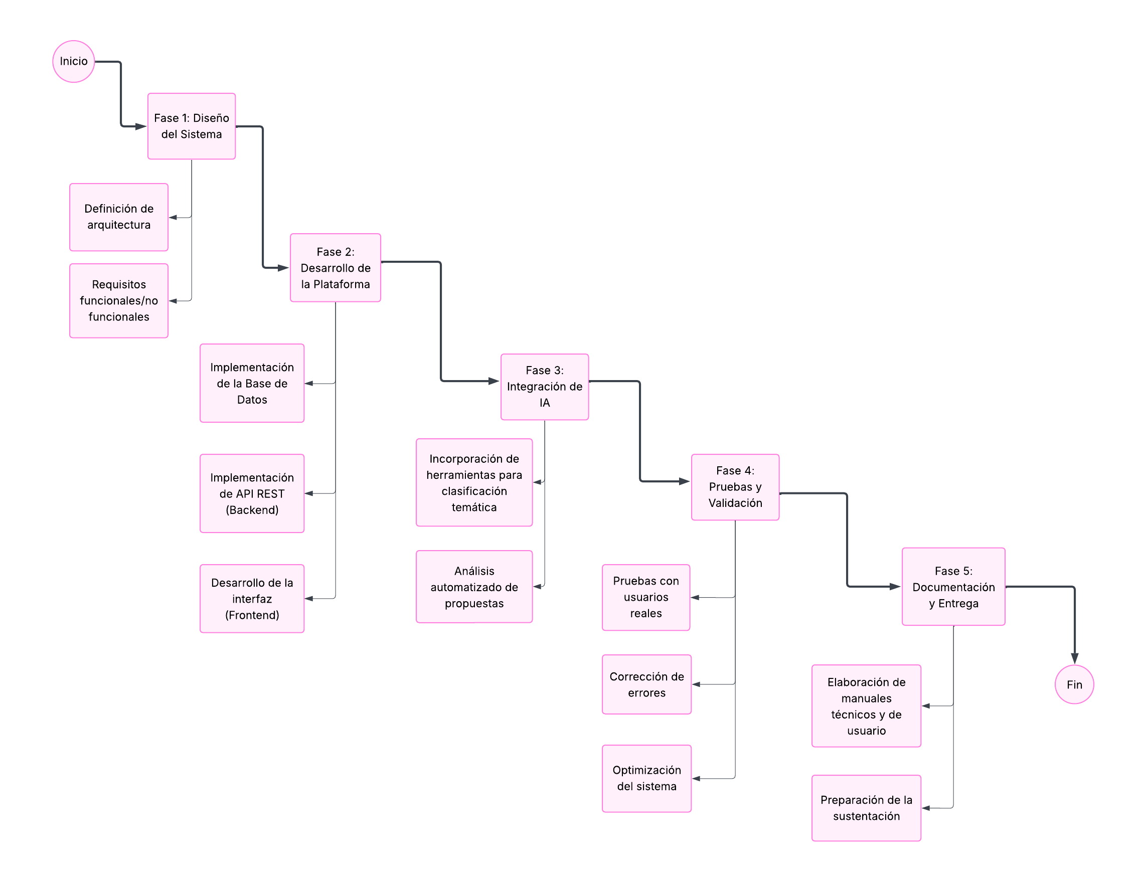
Fig. 4. Diagrama del diseño de la metodología cascada del proyecto echo en lucidchart

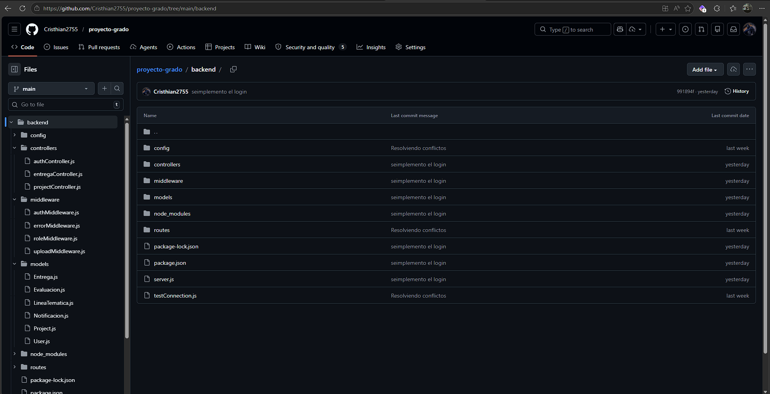
Fig. 5. Captura de pantalla de la carpeta backend del proyecto en GitHub

Estructura del proyecto:

PROYECTO-GRADO.
├── backend/(acá se aplica la lógica del funcionamiento)
│ ├── config/
│ │ └── db.js
│ ├── controllers/
│ │ ├── authController.js
│ │ └── projectController.js
│ ├── middleware/
│ │ ├── authMiddleware.js
│ │ ├── errorMiddleware.js
│ │ └── roleMiddleware.js
│ ├── models/
│ │ ├── Entrega.js
│ │ ├── Evaluacion.js
│ │ ├── LineaTematica.js
│ │ ├── Notificacion.js
│ │ ├── Project.js
│ │ └── User.js
│ ├── node_modules/
│ ├── routes/
│ │ ├── authRoutes.js
│ │ └── projectRoutes.js
│ ├── uploads/
│ ├── package-lock.json
│ ├── package.json
│ ├── server.js
│ └── testConnection.js
├── database/ (Creacion de la base de datos en AZURE For PostgreSQL)
│ ├── config/
│ │ └── db.js
│ ├── migrations/
│ │ └── init.sql
│ ├── node_modules/
│ ├── queries/
│ │ ├── proyectos.sql
│ │ └── usuarios.sql
│ ├── seed/
│ │ └── seed.sql
│ └── database.js
├── docs/ (acá es donde se guarda los proyectos de los estudiantes)
├── frontend/ (aca va todo lo de angular para la parte visual del proyecto)
├── ia/ (aca es donde se incorpora la IA para el proyecto)
├── .env
├── .env.example (como copia de seguridad del .env)
└── README.md

Objetivo 2: Diseñar la arquitectura del sistema, desarrollar el backend y avanzar en el frontend del sistema.

Durante la Semana Santa se avanzó de forma importante en el desarrollo del backend y en la configuración de la base de datos. Gracias a este esfuerzo, se logró progresar más rápido de lo planeado en el cronograma, consiguiendo una base funcional del sistema antes de la fecha prevista.

En esta semana se estructuró el backend, se implementó la autenticación de usuarios, se creó la API REST y se estableció la conexión con la base de datos PostgreSQL. Además, se realizaron pruebas iniciales de integración y se dejó listo el entorno para comenzar con el desarrollo del frontend.

Actividades realizadas:
- Diseño y creación de la base de datos (tablas, relaciones y scripts SQL)
- Configuración de la conexión a PostgreSQL (Azure)
- Desarrollo del servidor backend con Express
- Implementación de autenticación con JWT
- Creación de controladores (usuarios, proyectos, entregas)
- Implementación de middlewares (autenticación, roles, manejo de errores)
- Definición de rutas API
- Configuración inicial del frontend en Angular

Porcentaje del adelanto:
Actividad | %
Diseño de la base de datos | 25
Desarrollo del backend | 20
Desarrollo del frontend | 12
Integración del sistema | 10
TOTAL | 67

Evidencias.
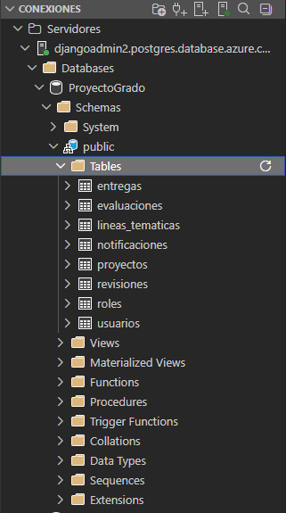
Fig. 6. Captura de pantalla de la conexión de la base de datos de Azure en visual studio code

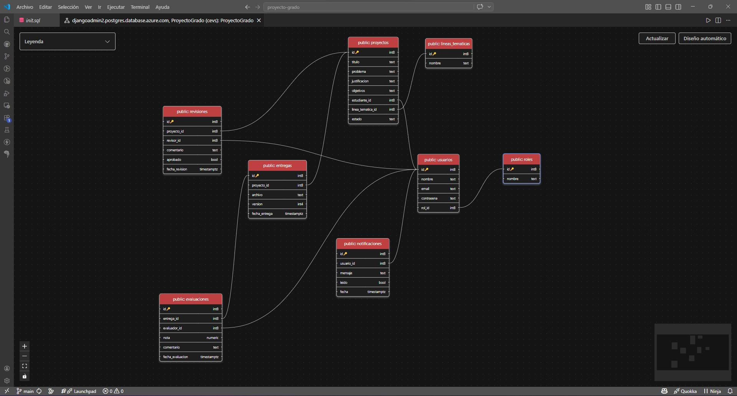
Fig. 7. Captura de pantalla de la visualización del esquema de la base de datos de Azure en visual studio code

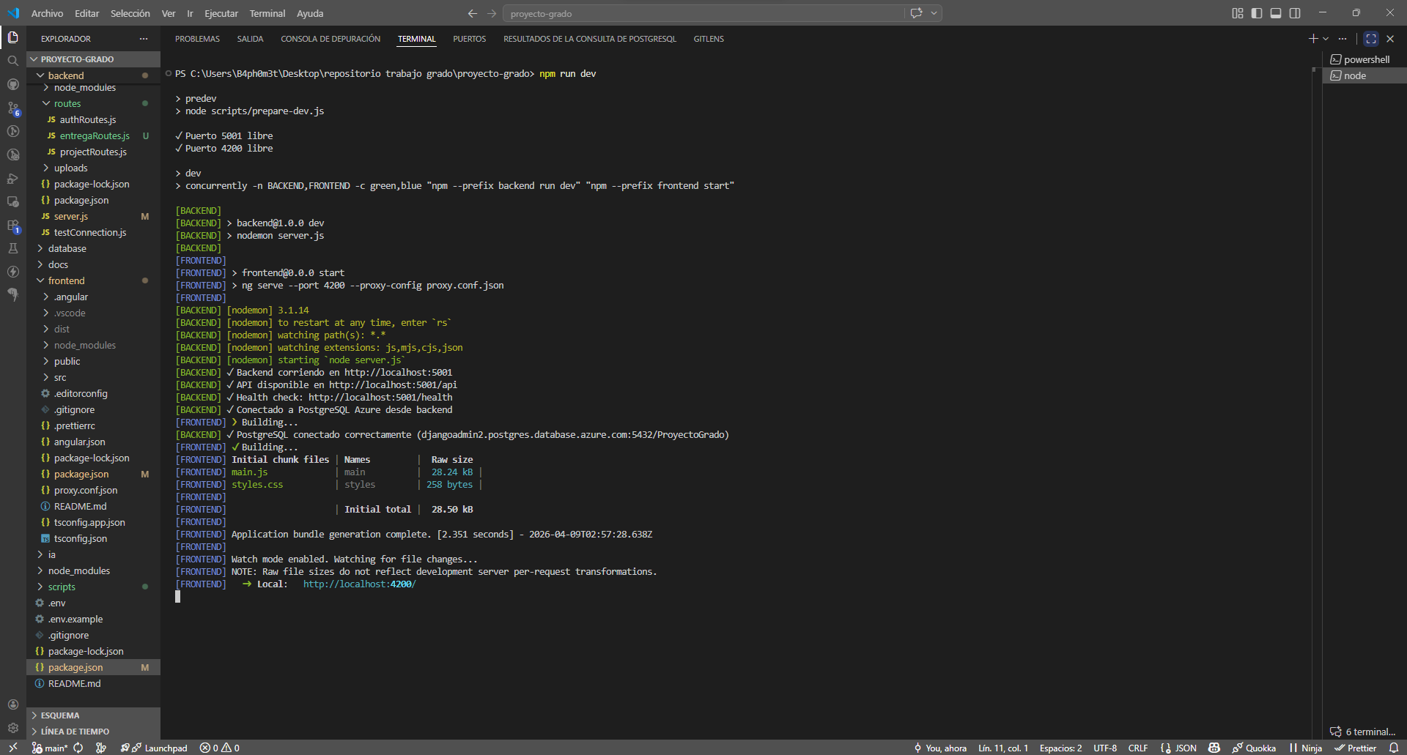
Fig. 8. Captura de pantalla de la terminal corriendo el backend, el API, el PostgreSQL Azu y el frontend en visual studio code

Repositori git:
https://github.com/Cristhian2755/proyecto-grado
“Repositorio actualizado al corte del informe”

El repositorio del proyecto permite observar de forma directa el avance real del desarrollo. En él se puede verificar la implementación del backend, la estructura del sistema y la integración con la base de datos, convirtiéndose en la principal evidencia del progreso alcanzado hasta el momento.

Estado del Cronograma.

El cronograma del proyecto se ha desarrollado según lo planificado. Se completaron en su totalidad las actividades de la Fase 1: Diseño del Sistema, que incluyeron la formulación, revisión y corrección de la propuesta (semanas 2 a 5), así como la definición de la arquitectura y los requisitos del sistema (semanas 5 a 7).
Durante la Semana Santa (semana 7), se avanzó de manera significativa en la Fase 2: Desarrollo de la Plataforma, especialmente en la implementación de la base de datos y en el desarrollo del backend (incluyendo la API REST). Este adelanto permitió iniciar antes de lo previsto varias actividades de esta fase. Adicionalmente, se realizaron pruebas iniciales de funcionamiento y se corrigieron los errores detectados durante el proceso.
Sin embargo, aún quedan pendientes las actividades relacionadas con el desarrollo del frontend y la integración de la inteligencia artificial, las cuales no se han iniciado hasta el momento.

Actividades completadas.
Las siguientes actividades se encuentran finalizadas en su totalidad:
- Redacción de la propuesta del proyecto
- Revisión y ajustes de la propuesta
- Corrección de la propuesta y diseño de la arquitectura
- Definición de módulos y funcionalidades
- Planificación técnica del desarrollo
- Diseño de la base de datos (estructura y scripts principales)

Actividades adelantadas.
Las siguientes actividades presentan un avance superior al planificado:
- Configuración de la base de datos en PostgreSQL Azure.
  - Implementada y funcional antes de la fecha estimada
- Desarrollo del backend de la plataforma.
  - Se encuentra en estado avanzado a pesar de estar programado para semanas posteriores

Actividades en proceso.
Las siguientes actividades presentan un avance superior al planificado:
- Desarrollo del backend de la plataforma.
  - Se está configurando conexión entre frontend y backend
- Desarrollo del frontend de la plataforma
  - Actualmente en etapa inicial (estructura base y login)

Actividades pendientes.
Las siguientes actividades aún no han sido iniciadas:
- Implementación del módulo de clasificación automática (IA)
- Pruebas funcionales del sistema
- Ajustes finales de la plataforma
- Preparación de sustentación
- Entrega final del proyecto

Evidencia:
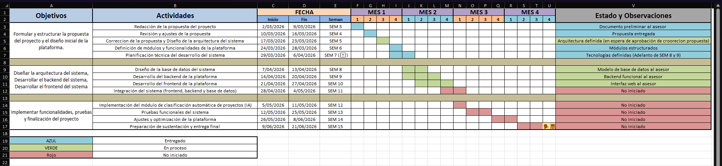
Fig. 9. Captura de pantalla del estado del cronograma de estado de actividades teniendo como referencia el cronograma del plan de acción

En general, el cronograma del proyecto muestra un avance favorable, destacando especialmente el adelanto logrado en componentes clave como el backend y la base de datos. Sin embargo, es necesario priorizar el desarrollo del frontend y el módulo de inteligencia artificial para asegurar el cumplimiento de los tiempos previstos en las siguientes fases.

Evidencia del Cronograma

Para respaldar la planificación y el seguimiento del proyecto, se presentan dos cronogramas de actividades. El primero corresponde al cronograma propuesto en la formulación inicial del trabajo de grado, y el segundo es el cronograma actualizado que registra las actividades efectivamente realizadas.
La comparación entre ambos permite observar una buena alineación entre lo planificado y lo ejecutado, confirmando que las actividades desarrolladas hasta ahora coinciden en gran medida con las establecidas en la propuesta original.

Evidencia cronograma propuesto:

Fig. 3. Captura de pantalla del cronograma del plan de acción

Evidencia cronograma actualizado registro de actividades:

Fig. 9. Captura de pantalla del estado del cronograma de estado de actividades teniendo como referencia el cronograma del plan de acción

Documento del cronograma.
Los cronogramas completos del proyecto se encuentran disponible en el siguiente enlace:
- Cronograma Propuesto (Plan de Acción):
  - https://institutoiser-my.sharepoint.com/:x:/g/personal/cristhianvargas_estudiante_iser_edu_co/IQBlDOv-0opvQ7l2a09zqNwWAQ-IOiJvWxIkm7EHK80ztzY?e=SR6pVc
- cronograma registro de actividades:
  - https://institutoiser-my.sharepoint.com/:x:/g/personal/cristhianvargas_estudiante_iser_edu_co/IQDCQaZ3k7OpQoAo8LYCbVQJATYeniJiGPGD6EX4Qk8fATI?e=3safIy

Conclusión el Avance.

El proyecto muestra un avance significativo con respecto al cronograma original, especialmente en las fases de diseño del sistema, desarrollo del backend y estructuración de la base de datos. Durante la Semana Santa se logró adelantar trabajo clave del objetivo 2, lo que permitió contar con una base funcional del sistema antes de lo previsto.

Entre los aspectos más destacados se encuentran la implementación de la arquitectura del sistema, la construcción de una API REST operativa, la autenticación de usuarios y la conexión con la base de datos PostgreSQL. Estos avances brindan un soporte sólido para las etapas siguientes del desarrollo.

No obstante, aún quedan pendientes componentes importantes como el desarrollo completo del frontend, la integración total del sistema y la implementación del módulo de clasificación automática. Estas actividades se priorizarán en las próximas etapas.

En términos generales, el proyecto avanza de forma favorable, con un cumplimiento adecuado del cronograma y adelantos en áreas críticas que permiten proyectar la continuidad del desarrollo dentro de los tiempos establecidos, siempre y cuando se mantenga el enfoque en las actividades pendientes.

Referencias.

[1] C. E. Vargas Suarez, “Repositorio del proyecto ‘Diseño e implementación de una plataforma web inteligente para la gestión y clasificación automática de proyectos de grado’,” GitHub, 2026. [En línea].
Disponible en:
https://github.com/Cristhian2755/proyecto-grado.

[2] C. E. Vargas Suarez, “Cronograma propuesto del proyecto (Plan de Acción),” Instituto Superior de Educación Rural – ISER, Archivo Excel almacenado en Microsoft SharePoint, 2026. [En línea].
Disponible en:
https://institutoiser-my.sharepoint.com/:x:/g/personal/cristhianvargas_estudiante_iser_edu_co/IQBlDOv-0opvQ7l2a09zqNwWAQ-IOiJvWxIkm7EHK80ztzY.

[3] C. E. Vargas Suarez, “Cronograma actualizado – Registro de actividades del proyecto,” Instituto Superior de Educación Rural – ISER, Archivo Excel almacenado en Microsoft SharePoint, 2026. [En línea].
Disponible en:
https://institutoiser-my.sharepoint.com/:x:/g/personal/cristhianvargas_estudiante_iser_edu_co/IQDCQaZ3k7OpQoAo8LYCbVQJATYeniJiGPGD6EX4Qk8fATI.

